Sovon Predatie onderzoek 2022

Merels en predatie
Aan het begin van het Jaar van de Merel krijgen we veel berichten van bezorgde vogelliefhebbers, of beter gezegd: merelliefhebbers. Eén teneur in de e-mails valt op: er zijn steeds meer Eksters en die eten alle jonge Merels bij ons op. In hoeverre snijden zulke opmerkingen hout? Is wat we zelf in onze tuin zien gebeuren ook meteen dé algemene verklaring voor de recente afname van de Merel? Het korte antwoord hierop is: nee. Het lange antwoord, gebaseerd op verschillende onderzoeken, lees je hieronder.
Door Albert de Jong, Ruud Foppen, Bernice Goffin, Jan Schoppers en Jurrian van Irsel
2022 is voor Sovon en Vogelbescherming Nederland uitgeroepen tot het Jaar van de Merel. De aanleiding daarvoor is dat we in de laatste vijf jaar een opvallende afname van het aantal Merels in steden, dorpen en in bossen op zandgronden in het zuiden van ons land zien. Systematische tellingen van honderden gebieden, zowel in het buitengebied, steden en dorpen en tuinen, laten zien dat er sinds 2016 een kwart tot een derde minder Merels zijn. In veel tuinen ging het weekgemiddelde van 3 naar 2 Merels. Reden om deze soort onder de loep te nemen.

Waarom de Ekster?
Eerst even over de Ekster, volgens de meeste ingezonden berichten de boosdoener. Misschien heeft dat er mee te maken dat Eksters licht toenemen in de bebouwde kom en voor veel mensen dus steeds vaker te zien zijn. Sinds de eeuwwisseling zien we een toename van ongeveer 1% per jaar in het stedelijk gebied. Verbind daar niet meteen de snelle conclusie aan dat er daardoor minder Merels zouden zijn. Waarom leggen we hieronder verder uit.
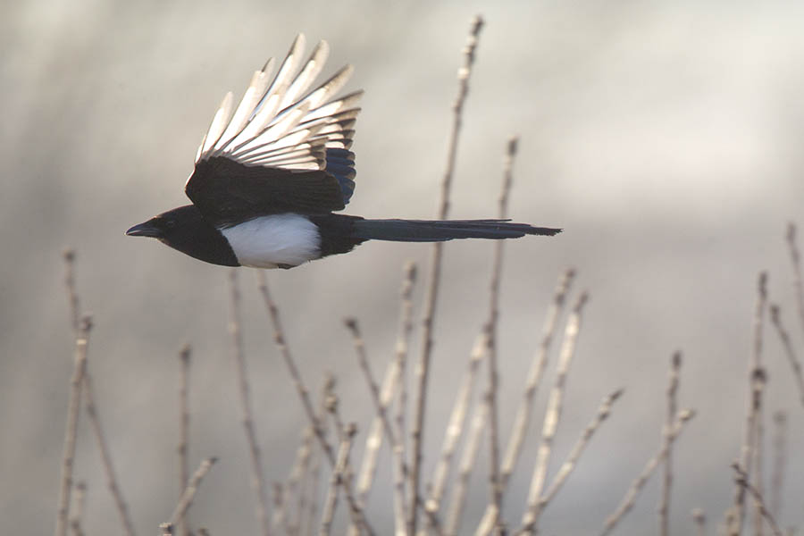Eksters nemen in steden en dorpen met ongeveer 1% per jaar toe. Maar in bosgebieden gaat hun stand snel neerwaarts. foto: Harvey van Diek

Hoe werkt predatie bij Merels?
Dieren eten elkaar op, dat is een natuurlijk verschijnsel. We noemen dat ook wel predatie: een roofdier pakt een prooisoort om zelf op te eten of aan zijn jongen te voeren. Wij mensen kiezen vaak partij in dit fenomeen: Sperwers die een Spreeuw pakken worden bijvoorbeeld van hun prooi gejaagd. Ook in discussies over weidevogels komt de rol van predatie telkens terug, waarbij roofvogels als de Bruine Kiekendief, kraaiachtigen en de vos de kop van jut zijn.
We zoomen voor het gemak in op het broedseizoen van de Merel. Nesten van Merels mislukken het vaakste door predatie. Eieren kunnen worden weggeroofd door Gaaien, Zwarte Kraaien, Eksters en Kauwen. Ook Bruine Ratten, eekhoorns en marterachtigen zijn nestpredatoren. Huiskatten pakken regelmatig de nog wat hulpeloze, uitgevlogen jongen. Een heel scala aan roofdieren grijpt Merels. Dat doen ze zowel ’s nachts als overdag. Zonder camera’s bij nesten te plaatsen is vrijwel nooit te achterhalen welke bezoeker verantwoordelijk was voor het opeten van eieren of jongen. Naast dit directe gevaar is er ook indirect gevaar: de aanwezigheid van Huiskatten kan ervoor zorgen dat het nest makkelijker wordt gevonden door andere predatoren doordat de oudervogels alarmeren (bron).
Alleen met camera's is goed vast te stellen wie een nest bezoekt. Merels compenseren het verlies van hun nesten door 3 tot 4 keer per jaar een broedpoging te doen.
De vraag is echter welke impact predatie heeft op de totale populatie van de Merel. Net als veel andere vogels hebben Merels zich aangepast aan een situatie met veel nestpredatie. Bijvoorbeeld door vaak te broeden: tot wel vier keer in de periode maart t/m augustus. Gemiddeld levert namelijk slechts een kwart van de nesten uitgevlogen jongen op. Dat bleek decennia lang voldoende om de populatie in stand te houden en zelfs te doen groeien. Er zijn wel verschillen tussen gebieden. In bebouwd gebied zijn nesten in 33% van de gevallen succesvol, in bossen 21%. We zien in onze nestgegevens over de afgelopen 30 jaar een lichte afname in het aantal succesvolle nesten, maar we hebben te weinig gegevens om hard te maken dat nesten vaker leeggeroofd worden (bron).
Nog ongepubliceerd nestonderzoek in 2021 op verschillende plekken laat al zien dat het succes van Merels erg per wijk of bos kan verschillen. In een heel groene woonwijk met veel gazon, maar ongetwijfeld ook veel predatoren, overleefde ruim 40% van de nesten. In een nabijgelegen bos was dat maar 13%.

Kortom:
- Gemiddeld levert een kwart van de merelnesten uitgevlogen jongen op. Daarom broeden Merels 3-4 keer per seizoen.
- Predatoren zijn de belangrijkste oorzaak van het mislukken van nesten.
- De ene plek is de andere niet: nestonderzoek wijst al op grote verschillen per gebied.
- Veel predatoren dragen bij aan het nestverlies. Zo wijst buitenlands onderzoek op de rol van Huiskatten, die vooral op uitgevlogen jongen azen.

Wat is de rol van de Ekster?
Eksters zijn dus niet de enige, maar één van de vele predatoren. Engels experimenteel onderzoek met kunstmatige merelnesten in een stuk van 15km2 boerenland leverde 28% gepredeerde nesten op (wat trouwens heel erg meevalt). Daarvan bleek 78% door Eksters te zijn bezocht (bron). In Nederland hebben we geen vergelijkbaar onderzoek.
Maar voordat we nu met een geheven vinger gaan wijzen is één vraag heel belangrijk: wat zou er zijn gebeurd als de Eksters er niét waren. Dan hadden andere roofdieren bijvoorbeeld meer kans gehad en was het aandeel gepredeerde nesten mogelijk net zo hoog geweest. Een Praags onderzoek liet overigens zien dat jonge Eksters in het nest bijna geen jonge zangvogels te eten kregen (bron).
Maakt die aanwezigheid van Eksters dus echt uit? Opnieuw geeft experimenteel onderzoek, maar dan in verschillende gebieden net buiten Parijs, een antwoord (bron). De onderzoekers keken ook in parken waarin veel Eksters broeden, vergelijkbaar met de verstedelijkte regio’s in Nederland. In de helft van de gebieden vingen ze alle Eksters weg, in de andere gebieden niet. Wat bleek? In de gebieden waar gewoon Eksters (tot soms heel veel) leefden, verschilde het aantal uitgevlogen jonge Merels en volwassen Merels na het broedseizoen niet ten opzichte van de gebieden zonder Eksters. Met andere woorden: wel of geen Eksters in de buurt maakte geen verschil voor de Franse Merels. Wél zagen ze dat in stedelijk gebied uiteindelijk minder Merels groot werden dan in het buitengebied. Blijkbaar was het stadse groen ook zonder Eksters minder goed biotoop voor Merels. Was er te weinig voedsel, minder geschikt nesthabitat, waren er andere predatoren?
- Eksters kunnen belangrijke predatoren van merelnesten zijn.
- Maar de aan- of afwezigheid van Eksters bepaalt uiteindelijk niet het aantal jonge Merels dat het broedseizoen overleeft.

